https://www.youtube.com/watch?v=rPatPPB6v4c Η ΠΡΙΓΚΙΠΙΣΣΑ ΚΑΙ ΤΟ ΑΛΑΤΙ 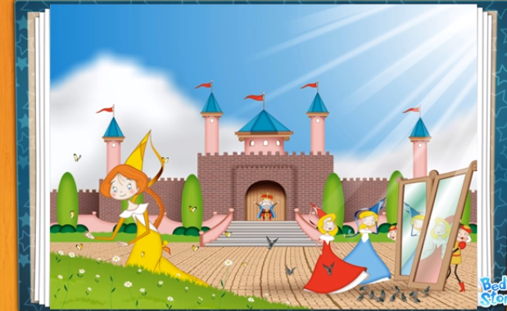
Γιατί ο βασιλιάς έδιωξε τη πριγκίπισσα; Γιατί το αλάτι έδειξε πόσο πολύ αγαπούσε η πριγκίπισσα το βασιλιά πατέρα της;

Συμβουλές για την υγιεινή διατροφή. http://aesop.iep.edu.gr/node/14205/3621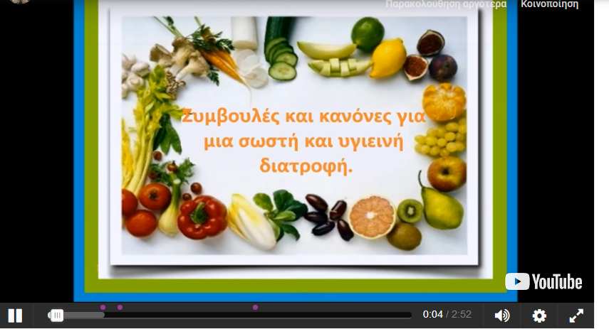

Αφού ακούσετε το βίντεο με τις συμβουλές και τους κανόνες της υγιεινής διατροφής, ζωγραφίστε το δικό σας πρόγραμμα διατροφής. Τρώτε πρωϊνό; τι περιέχει; Τρώτε όλα τα φαγητά; Ποιό φαγητό τρώτε περισσότερο; Ζωγραφίστε το φαγητό που σας αρέσει
http://aesop.iep.edu.gr/node/14205/3619 παιχνίδι-Άσκηση 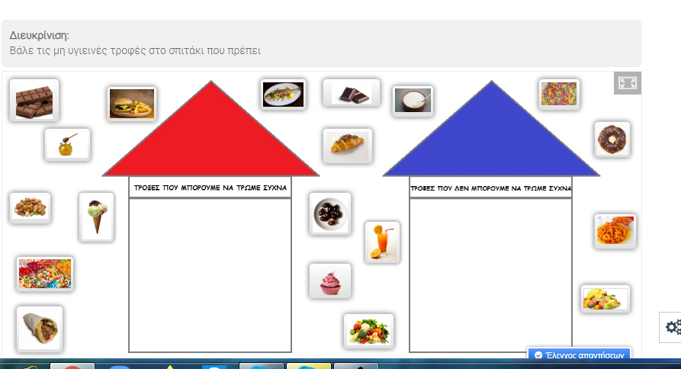
Βάλτε τις σωστές τροφές στο σπιτάκι που πρέπει

